无线WIFI控制卡使用说明
一 手机wifi卡
型号 JLS-W JH-5M
步骤一：连接无线wifi信号 信号名称为JH###### 密码是12345678
步骤二：连接上以后打开网页输入IP地址 192.168.16.254
步骤三：进入操作节目 设置屏参和节目。
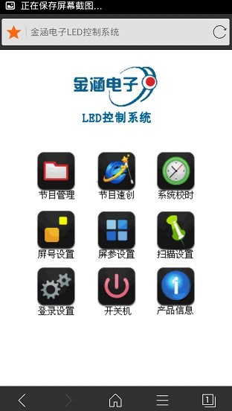

屏参设置：用来修改显示屏的宽度高度，显示屏类型。
节目管理：建立分区 添加节目。

备注：手机wifi卡还配套了ZKLED软件用来添加字体，在软件的字库管理
里面添加和删除字体。

手机wifi卡支持二次开发 使用V2.1的开发协议。
二、普通的无线卡（window系统操作）
JLL-W、
步骤一
JLL-W的无线信号是JINHANLED,连接密码是1234567890。
步骤二
通讯模式选广域网 IP地址填写192.168.1.3。
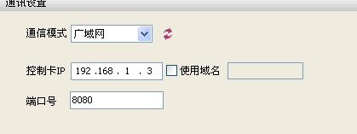
步骤三 点软件上的搜索 软件最下方提示搜索成功。

JLC-W JLX-W
步骤一
JLC-W、JLX-W的无线信号名称是 HI-LINK，连接密码是12345678。
步骤二
通讯模式选择广域网 IP地址必须填写192.168.16.254
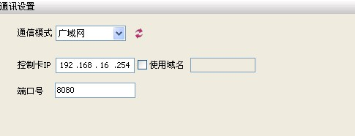
步骤三 点软件上的搜索 软件最下方提示搜索成功。

备注 JLL-W的卡的网关是192.168.1.1 JLC-W JLX-W的默认网关是192.168.16.1。
通常电脑连接控制卡后，控制卡会给电脑分配IP地址。如果没有自动分配 可以手动指定一个和控制卡在相同网段的IP。

修改无线控制卡无线信号名称及密码
JLL-W
搜索到控制卡以后，在设置里选择无线设置。点击参数回读，

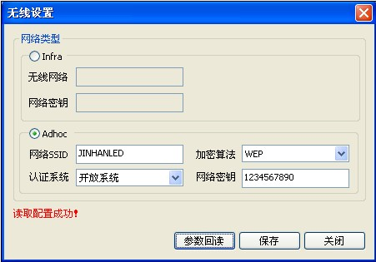
修改 网络SSID 和网络密码后点击保存（无线密码需要为十位）

JLC-W,JLX-W 在网页地址栏输入192.168.16.254 进入无线模块的设置
界面修改。

三 控制卡连接无线路由器使用说明

优点：A 对于普通的无线应用可以增加通讯距离。
B:可以实现局域网内的多个控制卡的集群管理。
C：参考（通过外网控制广域网卡 （路由器及花生壳的使用方法）.doc）
可以实现远距离的控制。
缺点：修改了卡的工作模式没有默认的工作模式稳定 会受到局域网通讯的影响建议客户一般使用的情况下不要修改，只使用卡默认的连接方式。

下面是不同型号卡修改网络模式的具体方法。
JLL-W
搜索到控制卡以后，在设置里选择无线设置。点击参数回读，选择Infra
在无线网络里输入路由器SSID， 网络密码是无线网的密码。点击保存。
（无线路由器的加密模式必须是WEP）
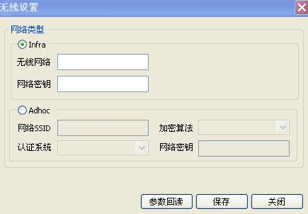
然后重新连接无线网，直接连接到无线路由。（这个时候控制卡和电脑都是通过无线路由器的无线网络通讯）

手机WIFI卡 JLS-W JH-5M

步骤一
连接卡的信号以后 在网页里输入192.168.16.254：8080
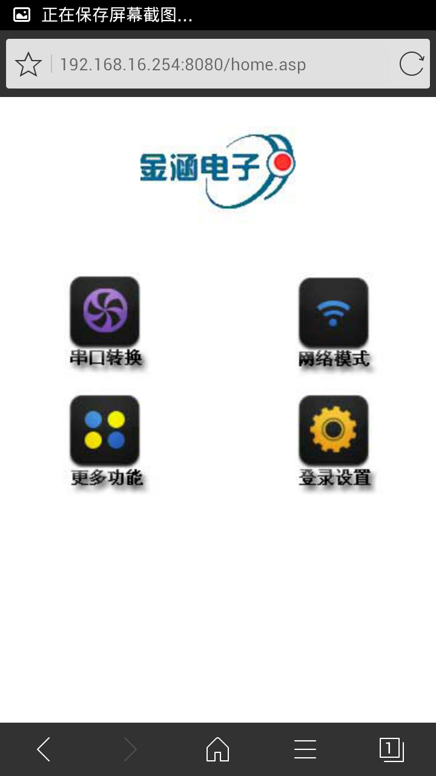
步骤二
A:选择网络模式(默认为WIFI(AP)) 修改为WIFI(CLIENT).
B:在网络名称里面输入无线路由器的SSID .
C:加密类型选择无线路由器的加密类型.
D:IP类型把DHCP改成STATIC 手动给卡分配一个和路由器同一个网段的IP地址（IP地址不要和局域网里面的电脑或者其他设备重复）

JLC-W JLX-W
步骤一：连接无线信号HI-LINK 密码12345678，打开浏览器输入IP 192.168.16.254

步骤二：选择串口——网络参数设置
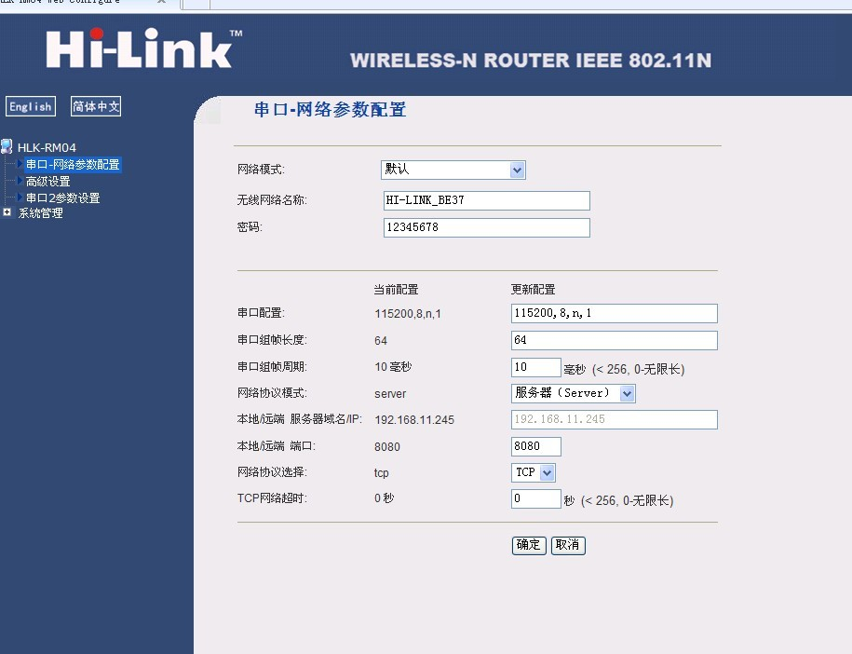

步骤三： A:把网络模式修改为串口——无线（WIFI STA）
B:在网络名称里面输入无线路由器的SSID .
C:加密类型选择无线路由器的加密类型.
D:IP类型把DHCP改成STATIC 手动给卡分配一个和路由器同一个网段的IP地址（IP地址不要和局域网里面的电脑或者其他设备重复）

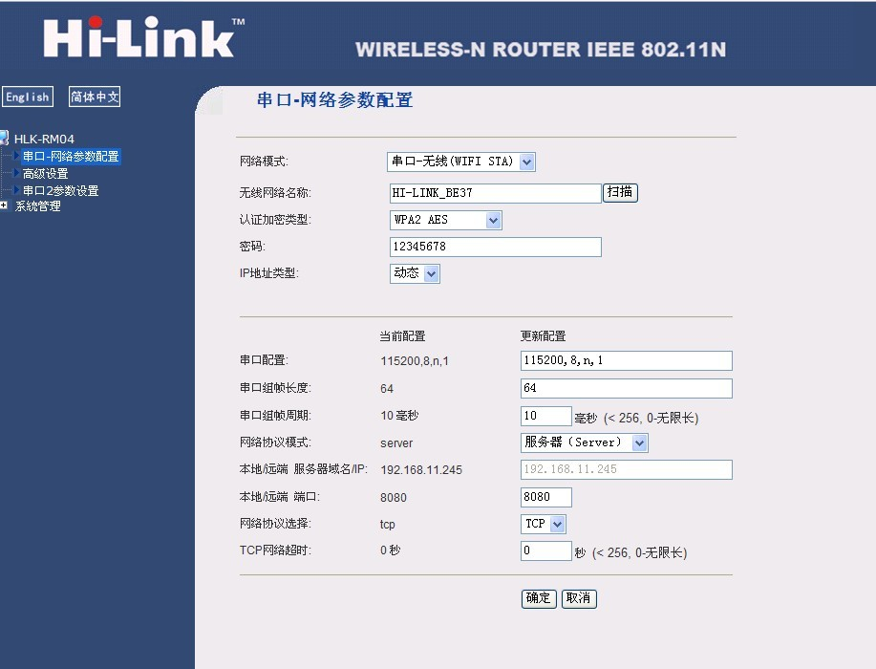

金涵电子全体员工祝您用卡愉快！如使用过程中还有其他问题需要解决，欢迎致电技术支持：0551-65373221-605

